Un Nouveau Souffle Pour Cléry-Saint André

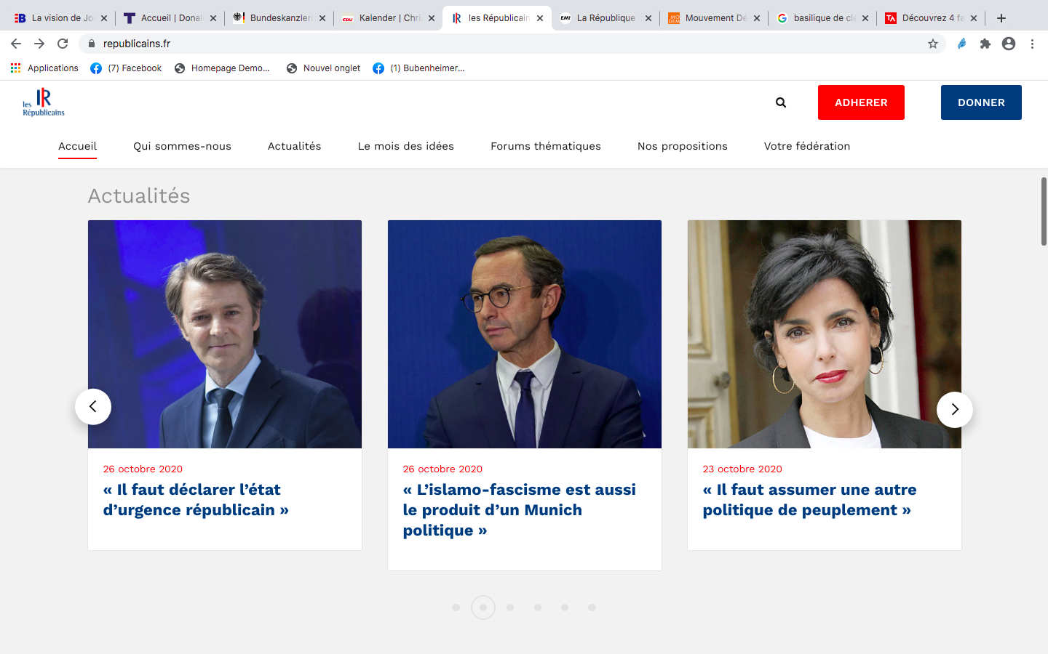

Accueil Qui sommes-nous  Actualités Nos idées Grégory Bubenheimer Galerie

Nos Idées

**Nos Propositions pour**

**Cléry-Saint André**

**Sécurité**

**Environnement**

**Éducation**

**Culture**

**Vie Associative**

**Cadre de vie**

**Rayonnement**

**Bienveillance**

**Finances**

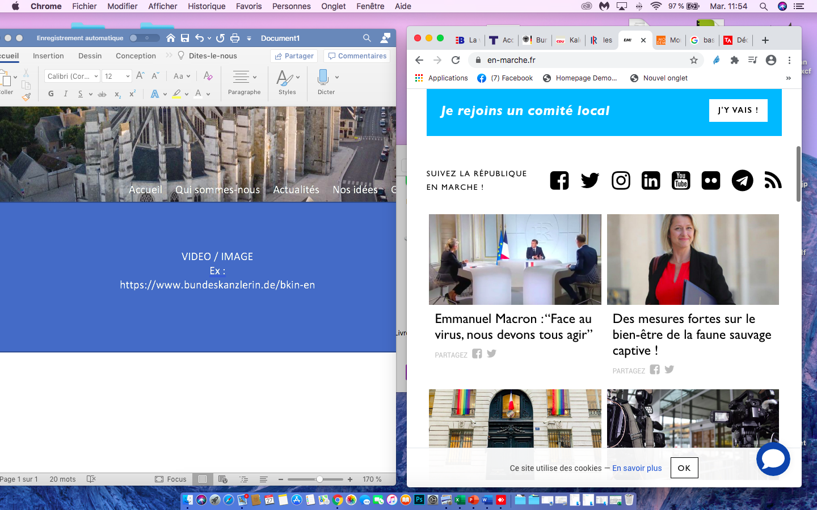

Suivez-nous

VIDEO / IMAGE

Ex :

<https://www.bundeskanzlerin.de/bkin-en>

**Posez vos questions,**

**nous vous répondrons**

Sur la partie actualité : l’idée c’est des articles déroulants et lorsque tu cliques dessus ça ouvre une autre page avec le détail de l’article

C’est une logique de menu déroulement :

Accueil Qui sommes-nous  Actualités Nos idées Grégory Bubenheimer Galerie

Rien Nos valeurs Rien Notre projet Bibliographie 2020

Notre équipe Nos publications Profil 2019

Nous contacter Vos contributions 2018

2017

2016

2015

2014

2013

… pour

la suite

Sur la partie avec les icones, la logique c’est qu’il faut cliquez dessus pour accéder au contenu et si possible lorsque tu passes la sourie dessus il change de couleur